Государственное автономное образовательное учреждение

высшего образования Ленинградской области **ЛЕНИНГРАДСКИЙ ГОСУДАРСТВЕННЫЙ УНИВЕРСИТЕТ ИМЕНИ А. С. ПУШКИНА**

Институт экономической безопасности

Отчет о практической работе

на тему «Создание локального репозитория в системе контроля версий Git»

**Работа выполнена в GitHub Classroom**

Модуль (код и наименование):

МДК ПМ 04 "Обеспечение проектной деятельности"

Выполнил студент: Пономарев Иван

Специальность: 09.02.05

«Прикладная информатика»

Номер зачётной книжки:

Курс 2 Группа С7120б

Преподаватель: Пискаев Д.Е.

Оценка: ________

Дата 05.10.22

Подпись__________

Санкт-Петербург

2022

**Задание №1**

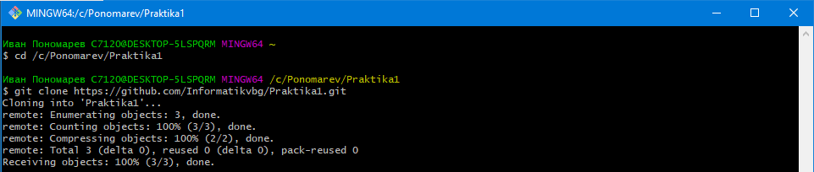

**Задание №2-№3**

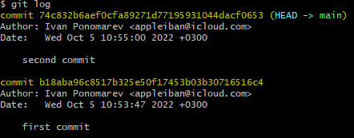

**Задание №4**

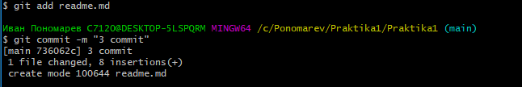

**Задание №5**

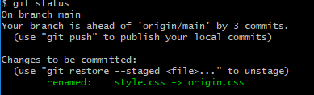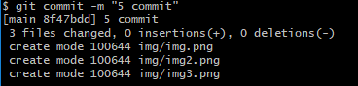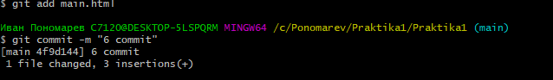

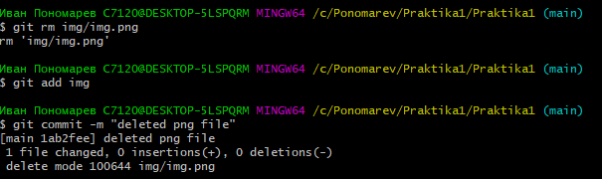

**Задание №6**